Cuadernillo de ejercicios resueltos de ANOVA
Aplicaciones para la Licenciatura en Administración
ANOVA de un factor | Nivel introductorio e intermedio
Este material permite practicar el procedimiento completo de ANOVA: planteamiento de hipótesis, cálculo de sumas de cuadrados, construccion de la tabla ANOVA, obtencion de F, lectura del valor p, decisión estadística e interpretación administrativa. Los diez casos avanzan desde cálculos básicos hasta un análisis integral con tamaño del efecto y comparaciones de Tukey.
Nombre del estudiante
Grupo
Docente
Fecha

Material de apoyo para reafirmar el aprendizaje

Contenido
Sección | Contenido
1 | Propósito y resultados de aprendizaje
2 | Guia rapida para resolver un ANOVA
3 | Ejercicios para el estudiante
4 | Solucionario paso a paso
5 | Resumen de resultados y lista de verificación

Propósito y resultados de aprendizaje
Propósito. Aplicar ANOVA de un factor a decisiones habituales de ventas, operaciones, recursos humanos, mercadotecnia, compras e inventarios.
Al finalizar, el estudiante podrá:
- Formular H0 y H1 en el contexto de un problema administrativo.
- Distinguir variación entre grupos y variación dentro de los grupos.
- Calcular grados de libertad, cuadrados medios y el estadístico F.
- Tomar una decisión mediante F crítico o mediante el valor p.
- Interpretar el resultado sin confundir significancia estadística con importancia gerencial.
- Reconocer cuando hace falta una prueba post hoc, como Tukey.

Guia rapida para resolver un ANOVA
Pregunta central. ANOVA contrasta simultáneamente si tres o más medias poblacionales pueden considerarse iguales.
Hipótesis nula H0. Todas las medias son iguales.
Hipótesis alternativa H1. Al menos una media es diferente.

Supuestos básicos
- Independencia: cada observación no debe determinar otra observación.
- Normalidad aproximada de la variable dentro de cada grupo, especialmente con muestras pequenas.
- Homogeneidad de varianzas: la dispersión de los grupos debe ser razonablemente similar.
- Variable dependiente cuantitativa y factor formado por categorías independientes.

Fórmulas esenciales
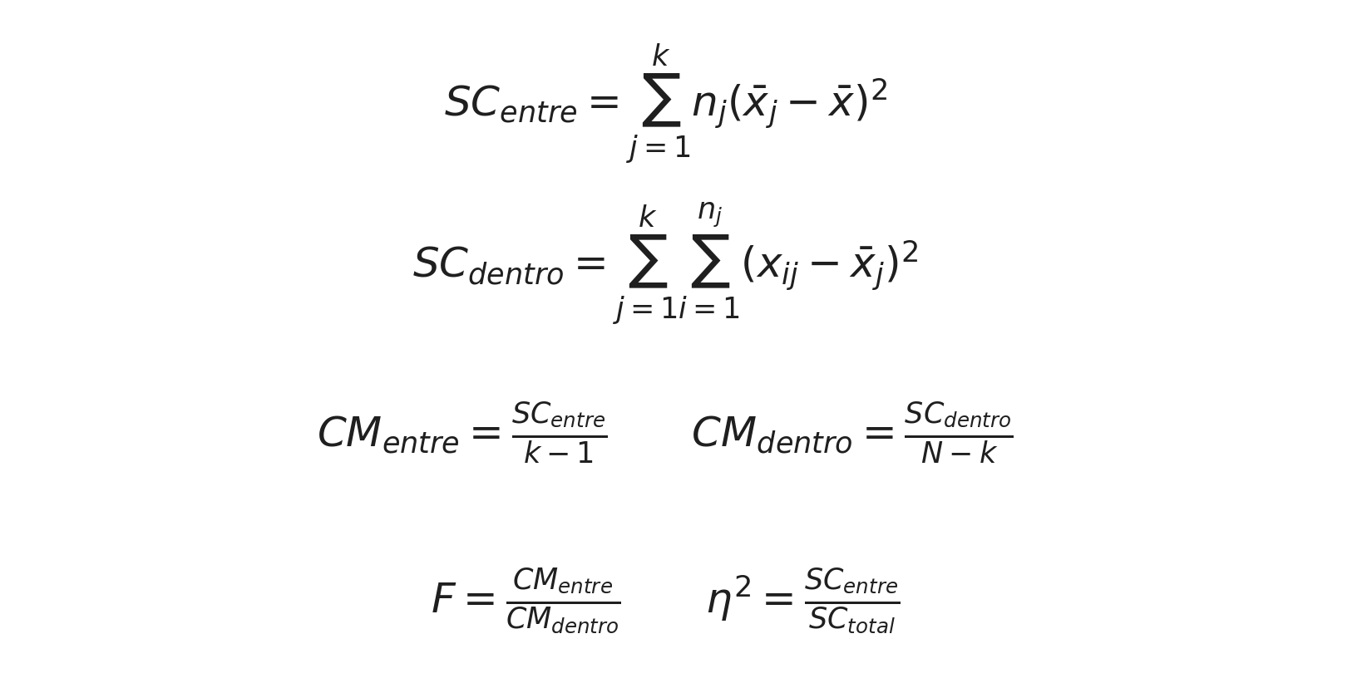
k = número de grupos; N = número total de observaciones

Procedimiento en ocho pasos
- Identificar la variable cuantitativa y el factor que forma los grupos.
- Plantear H0 y H1 y fijar el nivel de significancia alfa.
- Calcular la media de cada grupo y la media general.
- Calcular SC entre, SC dentro y SC total.
- Obtener los grados de libertad y los cuadrados medios.
- Calcular F dividiendo CM entre grupos entre CM dentro de grupos.
- Obtener F crítico o el valor p y aplicar la regla de decisión.
- Redactar una conclusión estadística y una interpretación administrativa.

Como interpretar F crítico y el valor p
F crítico. Con alfa = 0.05, el 95 % del área de la distribución F bajo H0 queda antes del punto crítico y el 5 % queda en la cola derecha. Este 95 % se refiere a la distribución teórica de F cuando H0 es verdadera, no al 95 % de los datos originales.
Valor p. Es el área a la derecha del F observado. Si p < alfa, el resultado es poco compatible con H0 y se rechaza la igualdad de medias.
Reglas equivalentes. Rechazar H0 si F observado > F crítico; de manera equivalente, rechazar H0 si p < alfa.

Ejercicios para el estudiante
Resuelva cada caso con alfa = 0.05. Intente completar el procedimiento antes de consultar el solucionario. Redondee a tres decimales y exprese la conclusión en el lenguaje del problema.

Ejercicio 1 Estrategias de exhibición y ventas diarias
Situación. Una tienda desea determinar si la estrategia utilizada para exhibir un producto afecta las ventas diarias. Las ventas se expresan en miles de pesos.
Estrategia A | Estrategia B | Estrategia C
18 | 24 | 20
20 | 26 | 22
19 | 25 | 21
21 | 25 | 21
Consigna. Determine si las ventas medias difieren entre las tres estrategias.
Entregable del estudiante.
- Hipótesis H0 y H1.
- Medias de grupo y media general.
- Tabla ANOVA completa.
- F crítico, valor p y regla de decisión.
- Conclusión estadística e interpretación administrativa.

Ejercicio 2 Métodos de capacitacion y desempeño
Situación. Una empresa compara cuatro métodos de capacitacion. Al finalizar, aplica una evaluación de desempeño en una escala de 0 a 100.
Tradicional | En línea | Taller | Mentoria
72 | 76 | 80 | 74
75 | 78 | 82 | 76
70 | 75 | 81 | 75
74 | 77 | 79 | 73
73 | 79 | 83 | 77
Consigna. Analice si el método de capacitacion modifica el desempeño medio.
Entregable del estudiante.
- Hipótesis H0 y H1.
- Medias de grupo y media general.
- Tabla ANOVA completa.
- F crítico, valor p y regla de decisión.
- Conclusión estadística e interpretación administrativa.
- Comparaciones post hoc de Tukey e interpretación de las parejas.

Ejercicio 3 Sucursales y tiempo de espera
Situación. Una cadena de servicios registra el tiempo de espera, en minutos, en tres sucursales durante condiciones comparables de operación.
Sucursal A | Sucursal B | Sucursal C
12 | 10 | 13
11 | 9 | 14
13 | 11 | 12
12 | 10 | 15
14 | 8 | 13
11 | 9 | 14
Consigna. Determine si el tiempo medio de espera es el mismo en las tres sucursales.
Entregable del estudiante.
- Hipótesis H0 y H1.
- Medias de grupo y media general.
- Tabla ANOVA completa.
- F crítico, valor p y regla de decisión.
- Conclusión estadística e interpretación administrativa.

Ejercicio 4 Promociones y ventas semanales
Situación. Una empresa prueba cuatro promociones en semanas comparables. Las ventas se expresan en miles de pesos y los tamanos de muestra no son iguales.
Sin promoción | Descuento | Dos por uno | Lealtad
52 | 58 | 64 | 56
50 | 61 | 66 | 55
49 | 59 | 63 | 57
53 | 60 | 65 | 58
51 | 62 |  | 54
 | 57
Consigna. Evalúe si las ventas medias cambian según el tipo de promoción.
Entregable del estudiante.
- Hipótesis H0 y H1.
- Medias de grupo y media general.
- Tabla ANOVA completa.
- F crítico, valor p y regla de decisión.
- Conclusión estadística e interpretación administrativa.
- Comparaciones post hoc de Tukey e interpretación de las parejas.

Ejercicio 5 Canales de atencion y satisfacción
Situación. Una empresa mide la satisfacción de clientes atendidos en tienda, sitio web y aplicación móvil. La escala va de 0 a 100.
Tienda | Sitio web | Aplicación
82 | 80 | 83
78 | 79 | 81
80 | 82 | 79
81 | 78 | 82
79 | 81 | 80
83 | 80 | 81
Consigna. Determine si la satisfacción media depende del canal de atencion.
Entregable del estudiante.
- Hipótesis H0 y H1.
- Medias de grupo y media general.
- Tabla ANOVA completa.
- F crítico, valor p y regla de decisión.
- Conclusión estadística e interpretación administrativa.

Ejercicio 6 Proveedores y tiempo de entrega
Situación. El área de compras compara cuatro proveedores mediante el tiempo de entrega en días. Un valor menor representa un mejor desempeño logístico.
Proveedor 1 | Proveedor 2 | Proveedor 3 | Proveedor 4
4.1 | 5.0 | 3.8 | 4.5
4.4 | 5.2 | 3.9 | 4.7
4.0 | 4.9 | 4.1 | 4.6
4.3 | 5.1 | 3.7 | 4.4
4.2 | 5.3 | 4.0 | 4.8
Consigna. Compruebe si los proveedores tienen el mismo tiempo medio de entrega.
Entregable del estudiante.
- Hipótesis H0 y H1.
- Medias de grupo y media general.
- Tabla ANOVA completa.
- F crítico, valor p y regla de decisión.
- Conclusión estadística e interpretación administrativa.

Ejercicio 7 Diseño de empaque e intención de compra
Situación. Una marca prueba tres disenos de empaque. Los consumidores califican su intención de compra en una escala de 1 a 10.
Clásico | Ecológico | Premium
6 | 8 | 7
7 | 9 | 8
6 | 8 | 7
5 | 7 | 8
7 | 8 | 7
6 | 9 | 6
Consigna. Determine si el diseño de empaque afecta la intención media de compra.
Entregable del estudiante.
- Hipótesis H0 y H1.
- Medias de grupo y media general.
- Tabla ANOVA completa.
- F crítico, valor p y regla de decisión.
- Conclusión estadística e interpretación administrativa.

Ejercicio 8 Modalidad de trabajo y productividad
Situación. Una organización compara un indice de productividad bajo tres modalidades de trabajo: presencial, remota e híbrida.
Presencial | Remota | Híbrida
88 | 90 | 92
91 | 93 | 94
87 | 91 | 93
90 | 92 | 95
89 | 89 | 91
92 | 94 | 94
Consigna. Analice si la productividad media difiere entre modalidades.
Entregable del estudiante.
- Hipótesis H0 y H1.
- Medias de grupo y media general.
- Tabla ANOVA completa.
- F crítico, valor p y regla de decisión.
- Conclusión estadística e interpretación administrativa.

Ejercicio 9 Completar una tabla ANOVA
Situación. Una empresa compara cuatro estrategias de precio con ocho observaciones por estrategia. El analista entrega una tabla ANOVA incompleta.
Fuente | SC | gl | CM | F
Entre estrategias | 240 | ? | ? | ?
Dentro de estrategias | 560 | ? | ?
Total | ? | 31
Consigna. Complete los grados de libertad, cuadrados medios, F, p, suma de cuadrados total y tome una decisión con alfa = 0.05.
Entregable del estudiante.
- Hipótesis H0 y H1.
- Medias de grupo y media general.
- Tabla ANOVA completa.
- F crítico, valor p y regla de decisión.
- Conclusión estadística e interpretación administrativa.

Ejercicio 10 Políticas de inventario y costo operativo
Situación. Una empresa compara el costo operativo semanal, en miles de pesos, de tres políticas de inventario. Un costo menor es preferible.
EOQ | JIT | Revisión periódica
112 | 98 | 108
115 | 101 | 106
110 | 99 | 109
114 | 100 | 107
113 | 97 | 110
116 | 102 | 105
111 | 98 | 108
Consigna. Realice el ANOVA, estime el tamaño del efecto y aplique Tukey para proponer una política de inventario.
Entregable del estudiante.
- Hipótesis H0 y H1.
- Medias de grupo y media general.
- Tabla ANOVA completa.
- F crítico, valor p y regla de decisión.
- Conclusión estadística e interpretación administrativa.
- Comparaciones post hoc de Tukey e interpretación de las parejas.
- Tamaño del efecto mediante eta cuadrada.

Solucionario paso a paso
Las cifras se redondean a tres decimales. Pueden aparecer diferencias minimas si el estudiante redondea en pasos intermedios.

Solución 1 Estrategias de exhibición y ventas diarias
1 Hipótesis. H0: todas las medias poblacionales son iguales. H1: al menos una media es diferente.
2 Nivel de significancia. alfa = 0.05.

Estadísticos descriptivos
Grupo | n | Media | Varianza
Estrategia A | 4 | 19.500 | 1.667
Estrategia B | 4 | 25.000 | 0.667
Estrategia C | 4 | 21.000 | 0.667
Media general | 12 | 21.833

Descomposición de la variación
Grupo | Aporte a SC entre | SC dentro del grupo
Estrategia A | 21.778 | 5.000
Estrategia B | 40.111 | 2.000
Estrategia C | 2.778 | 2.000
Total | 64.667 | 9.000
Comprobación. SC total = SC entre + SC dentro = 64.667 + 9.000 = 73.667.

Tabla ANOVA
Fuente | SC | gl | CM | F | p
Entre grupos | 64.667 | 2 | 32.333 | 32.333 | < 0.001
Dentro de grupos | 9.000 | 9 | 1.000
Total | 73.667 | 11
Cálculo de F. CM entre = 32.333; CM dentro = 1.000; por tanto, F = 32.333.
Valor crítico. Con gl1 = 2, gl2 = 9 y alfa = 0.05, F crítico = 4.256.
Valor p. p < 0.001.
Decisión. Como F observado = 32.333 es mayor que F crítico = 4.256 y p < 0.001 < 0.05, se rechaza H0.
Tamaño del efecto. eta cuadrada = 0.878. Con la regla orientativa de 0.01, 0.06 y 0.14, el efecto es grande.
Revisión de varianzas. Como referencia didactica, la prueba de Levene produce p = 0.405; no se detecta evidencia de varianzas diferentes al 5 %.
Interpretación administrativa. La estrategia B presenta la media más alta. El efecto es estadísticamente significativo y grande; antes de adoptarla, la gerencia debe contrastar el aumento de ventas con el costo de implementación y el margen de contribución.

Lectura gráfica de la prueba
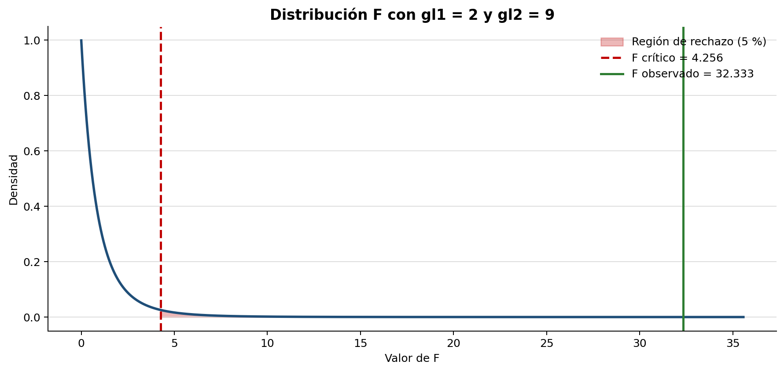
El F observado cae claramente en la región de rechazo.
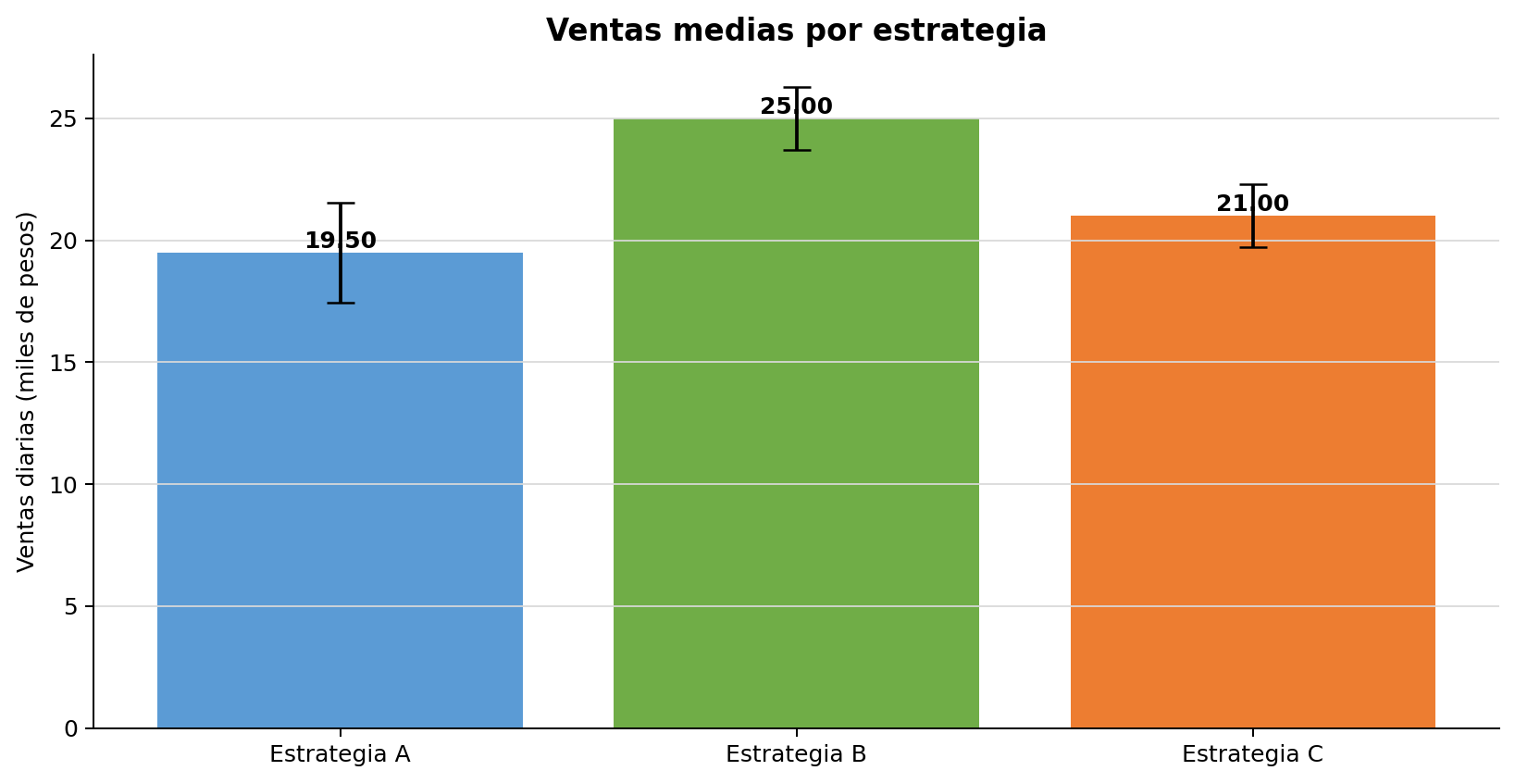
Medias e intervalos de confianza del 95 % para las estrategias de exhibición.

Solución 2 Métodos de capacitacion y desempeño
1 Hipótesis. H0: todas las medias poblacionales son iguales. H1: al menos una media es diferente.
2 Nivel de significancia. alfa = 0.05.

Estadísticos descriptivos
Grupo | n | Media | Varianza
Tradicional | 5 | 72.800 | 3.700
En línea | 5 | 77.000 | 2.500
Taller | 5 | 81.000 | 2.500
Mentoria | 5 | 75.000 | 2.500
Media general | 20 | 76.450

Descomposición de la variación
Grupo | Aporte a SC entre | SC dentro del grupo
Tradicional | 66.613 | 14.800
En línea | 1.512 | 10.000
Taller | 103.512 | 10.000
Mentoria | 10.513 | 10.000
Total | 182.150 | 44.800
Comprobación. SC total = SC entre + SC dentro = 182.150 + 44.800 = 226.950.

Tabla ANOVA
Fuente | SC | gl | CM | F | p
Entre grupos | 182.150 | 3 | 60.717 | 21.685 | < 0.001
Dentro de grupos | 44.800 | 16 | 2.800
Total | 226.950 | 19
Cálculo de F. CM entre = 60.717; CM dentro = 2.800; por tanto, F = 21.685.
Valor crítico. Con gl1 = 3, gl2 = 16 y alfa = 0.05, F crítico = 3.239.
Valor p. p < 0.001.
Decisión. Como F observado = 21.685 es mayor que F crítico = 3.239 y p < 0.001 < 0.05, se rechaza H0.
Tamaño del efecto. eta cuadrada = 0.803. Con la regla orientativa de 0.01, 0.06 y 0.14, el efecto es grande.
Revisión de varianzas. Como referencia didactica, la prueba de Levene produce p = 0.981; no se detecta evidencia de varianzas diferentes al 5 %.
Interpretación administrativa. El taller obtiene la mayor media. La comparación de Tukey confirma diferencias del taller frente a los otros tres métodos; no todas las demas parejas difieren entre si.

Comparaciones de Tukey
Grupo 1 | Grupo 2 | Diferencia | p ajustado | Significativa | IC 95 %
Tradicional | En línea | -4.200 | 0.005 | Si | [-7.228, -1.172]
Tradicional | Taller | -8.200 | < 0.001 | Si | [-11.228, -5.172]
Tradicional | Mentoria | -2.200 | 0.202 | No | [-5.228, 0.828]
En línea | Taller | -4.000 | 0.008 | Si | [-7.028, -0.972]
En línea | Mentoria | 2.000 | 0.271 | No | [-1.028, 5.028]
Taller | Mentoria | 6.000 | < 0.001 | Si | [2.972, 9.028]
Lectura. Una pareja se marca como significativa cuando su p ajustado es menor que 0.05 y su intervalo de confianza no contiene cero.

Solución 3 Sucursales y tiempo de espera
1 Hipótesis. H0: todas las medias poblacionales son iguales. H1: al menos una media es diferente.
2 Nivel de significancia. alfa = 0.05.

Estadísticos descriptivos
Grupo | n | Media | Varianza
Sucursal A | 6 | 12.167 | 1.367
Sucursal B | 6 | 9.500 | 1.100
Sucursal C | 6 | 13.500 | 1.100
Media general | 18 | 11.722

Descomposición de la variación
Grupo | Aporte a SC entre | SC dentro del grupo
Sucursal A | 1.185 | 6.833
Sucursal B | 29.630 | 5.500
Sucursal C | 18.963 | 5.500
Total | 49.778 | 17.833
Comprobación. SC total = SC entre + SC dentro = 49.778 + 17.833 = 67.611.

Tabla ANOVA
Fuente | SC | gl | CM | F | p
Entre grupos | 49.778 | 2 | 24.889 | 20.935 | < 0.001
Dentro de grupos | 17.833 | 15 | 1.189
Total | 67.611 | 17
Cálculo de F. CM entre = 24.889; CM dentro = 1.189; por tanto, F = 20.935.
Valor crítico. Con gl1 = 2, gl2 = 15 y alfa = 0.05, F crítico = 3.682.
Valor p. p < 0.001.
Decisión. Como F observado = 20.935 es mayor que F crítico = 3.682 y p < 0.001 < 0.05, se rechaza H0.
Tamaño del efecto. eta cuadrada = 0.736. Con la regla orientativa de 0.01, 0.06 y 0.14, el efecto es grande.
Revisión de varianzas. Como referencia didactica, la prueba de Levene produce p = 1.000; no se detecta evidencia de varianzas diferentes al 5 %.
Interpretación administrativa. La sucursal B tiene el menor tiempo medio. Existe evidencia de diferencias entre sucursales; conviene estudiar sus prácticas operativas y aplicar una comparación post hoc antes de decidir que pares son distintos.

Solución 4 Promociones y ventas semanales
1 Hipótesis. H0: todas las medias poblacionales son iguales. H1: al menos una media es diferente.
2 Nivel de significancia. alfa = 0.05.

Estadísticos descriptivos
Grupo | n | Media | Varianza
Sin promoción | 5 | 51.000 | 2.500
Descuento | 6 | 59.500 | 3.500
Dos por uno | 4 | 64.500 | 1.667
Lealtad | 5 | 56.000 | 2.500
Media general | 20 | 57.500

Descomposición de la variación
Grupo | Aporte a SC entre | SC dentro del grupo
Sin promoción | 211.250 | 10.000
Descuento | 24.000 | 17.500
Dos por uno | 196.000 | 5.000
Lealtad | 11.250 | 10.000
Total | 442.500 | 42.500
Comprobación. SC total = SC entre + SC dentro = 442.500 + 42.500 = 485.000.

Tabla ANOVA
Fuente | SC | gl | CM | F | p
Entre grupos | 442.500 | 3 | 147.500 | 55.529 | < 0.001
Dentro de grupos | 42.500 | 16 | 2.656
Total | 485.000 | 19
Cálculo de F. CM entre = 147.500; CM dentro = 2.656; por tanto, F = 55.529.
Valor crítico. Con gl1 = 3, gl2 = 16 y alfa = 0.05, F crítico = 3.239.
Valor p. p < 0.001.
Decisión. Como F observado = 55.529 es mayor que F crítico = 3.239 y p < 0.001 < 0.05, se rechaza H0.
Tamaño del efecto. eta cuadrada = 0.912. Con la regla orientativa de 0.01, 0.06 y 0.14, el efecto es grande.
Revisión de varianzas. Como referencia didactica, la prueba de Levene produce p = 0.806; no se detecta evidencia de varianzas diferentes al 5 %.
Interpretación administrativa. La promoción dos por uno presenta la mayor venta media y Tukey detecta diferencias en todas las parejas. Sin embargo, ventas mayores no garantizan utilidad mayor; deben incorporarse el costo de la promoción y el margen.

Comparaciones de Tukey
Grupo 1 | Grupo 2 | Diferencia | p ajustado | Significativa | IC 95 %
Sin promoción | Descuento | -8.500 | < 0.001 | Si | [-11.324, -5.676]
Sin promoción | Dos por uno | -13.500 | < 0.001 | Si | [-16.628, -10.372]
Sin promoción | Lealtad | -5.000 | < 0.001 | Si | [-7.949, -2.051]
Descuento | Dos por uno | -5.000 | 0.001 | Si | [-8.010, -1.990]
Descuento | Lealtad | 3.500 | 0.013 | Si | [0.676, 6.324]
Dos por uno | Lealtad | 8.500 | < 0.001 | Si | [5.372, 11.628]
Lectura. Una pareja se marca como significativa cuando su p ajustado es menor que 0.05 y su intervalo de confianza no contiene cero.

Solución 5 Canales de atencion y satisfacción
1 Hipótesis. H0: todas las medias poblacionales son iguales. H1: al menos una media es diferente.
2 Nivel de significancia. alfa = 0.05.

Estadísticos descriptivos
Grupo | n | Media | Varianza
Tienda | 6 | 80.500 | 3.500
Sitio web | 6 | 80.000 | 2.000
Aplicación | 6 | 81.000 | 2.000
Media general | 18 | 80.500

Descomposición de la variación
Grupo | Aporte a SC entre | SC dentro del grupo
Tienda | 0.000 | 17.500
Sitio web | 1.500 | 10.000
Aplicación | 1.500 | 10.000
Total | 3.000 | 37.500
Comprobación. SC total = SC entre + SC dentro = 3.000 + 37.500 = 40.500.

Tabla ANOVA
Fuente | SC | gl | CM | F | p
Entre grupos | 3.000 | 2 | 1.500 | 0.600 | 0.561
Dentro de grupos | 37.500 | 15 | 2.500
Total | 40.500 | 17
Cálculo de F. CM entre = 1.500; CM dentro = 2.500; por tanto, F = 0.600.
Valor crítico. Con gl1 = 2, gl2 = 15 y alfa = 0.05, F crítico = 3.682.
Valor p. p = 0.561.
Decisión. Como F observado = 0.600 es menor que F crítico = 3.682 y p = 0.561 > 0.05, no se rechaza H0.
Tamaño del efecto. eta cuadrada = 0.074. Con la regla orientativa de 0.01, 0.06 y 0.14, el efecto es mediano.
Revisión de varianzas. Como referencia didactica, la prueba de Levene produce p = 0.549; no se detecta evidencia de varianzas diferentes al 5 %.
Interpretación administrativa. No se encuentra evidencia estadística de diferencias. Esto no demuestra que los canales sean idénticos; significa que, con estos datos y este tamaño de muestra, la diferencia no fue suficiente para rechazar la igualdad de medias.

Solución 6 Proveedores y tiempo de entrega
1 Hipótesis. H0: todas las medias poblacionales son iguales. H1: al menos una media es diferente.
2 Nivel de significancia. alfa = 0.05.

Estadísticos descriptivos
Grupo | n | Media | Varianza
Proveedor 1 | 5 | 4.200 | 0.025
Proveedor 2 | 5 | 5.100 | 0.025
Proveedor 3 | 5 | 3.900 | 0.025
Proveedor 4 | 5 | 4.600 | 0.025
Media general | 20 | 4.450

Descomposición de la variación
Grupo | Aporte a SC entre | SC dentro del grupo
Proveedor 1 | 0.312 | 0.100
Proveedor 2 | 2.112 | 0.100
Proveedor 3 | 1.513 | 0.100
Proveedor 4 | 0.112 | 0.100
Total | 4.050 | 0.400
Comprobación. SC total = SC entre + SC dentro = 4.050 + 0.400 = 4.450.

Tabla ANOVA
Fuente | SC | gl | CM | F | p
Entre grupos | 4.050 | 3 | 1.350 | 54.000 | < 0.001
Dentro de grupos | 0.400 | 16 | 0.025
Total | 4.450 | 19
Cálculo de F. CM entre = 1.350; CM dentro = 0.025; por tanto, F = 54.000.
Valor crítico. Con gl1 = 3, gl2 = 16 y alfa = 0.05, F crítico = 3.239.
Valor p. p < 0.001.
Decisión. Como F observado = 54.000 es mayor que F crítico = 3.239 y p < 0.001 < 0.05, se rechaza H0.
Tamaño del efecto. eta cuadrada = 0.910. Con la regla orientativa de 0.01, 0.06 y 0.14, el efecto es grande.
Revisión de varianzas. Como referencia didactica, la prueba de Levene produce p = 1.000; no se detecta evidencia de varianzas diferentes al 5 %.
Interpretación administrativa. El proveedor 3 tiene la menor media de entrega. La diferencia global es significativa y grande; la selección final también debe considerar precio, calidad, capacidad y confiabilidad.

Solución 7 Diseño de empaque e intención de compra
1 Hipótesis. H0: todas las medias poblacionales son iguales. H1: al menos una media es diferente.
2 Nivel de significancia. alfa = 0.05.

Estadísticos descriptivos
Grupo | n | Media | Varianza
Clásico | 6 | 6.167 | 0.567
Ecológico | 6 | 8.167 | 0.567
Premium | 6 | 7.167 | 0.567
Media general | 18 | 7.167

Descomposición de la variación
Grupo | Aporte a SC entre | SC dentro del grupo
Clásico | 6.000 | 2.833
Ecológico | 6.000 | 2.833
Premium | 0.000 | 2.833
Total | 12.000 | 8.500
Comprobación. SC total = SC entre + SC dentro = 12.000 + 8.500 = 20.500.

Tabla ANOVA
Fuente | SC | gl | CM | F | p
Entre grupos | 12.000 | 2 | 6.000 | 10.588 | 0.001
Dentro de grupos | 8.500 | 15 | 0.567
Total | 20.500 | 17
Cálculo de F. CM entre = 6.000; CM dentro = 0.567; por tanto, F = 10.588.
Valor crítico. Con gl1 = 2, gl2 = 15 y alfa = 0.05, F crítico = 3.682.
Valor p. p = 0.001.
Decisión. Como F observado = 10.588 es mayor que F crítico = 3.682 y p = 0.001 < 0.05, se rechaza H0.
Tamaño del efecto. eta cuadrada = 0.585. Con la regla orientativa de 0.01, 0.06 y 0.14, el efecto es grande.
Revisión de varianzas. Como referencia didactica, la prueba de Levene produce p = 1.000; no se detecta evidencia de varianzas diferentes al 5 %.
Interpretación administrativa. El empaque ecológico obtiene la mayor media y el ANOVA detecta diferencias. Para identificar con precisión que disenos difieren entre si debe aplicarse una prueba post hoc.

Solución 8 Modalidad de trabajo y productividad
1 Hipótesis. H0: todas las medias poblacionales son iguales. H1: al menos una media es diferente.
2 Nivel de significancia. alfa = 0.05.

Estadísticos descriptivos
Grupo | n | Media | Varianza
Presencial | 6 | 89.500 | 3.500
Remota | 6 | 91.500 | 3.500
Híbrida | 6 | 93.167 | 2.167
Media general | 18 | 91.389

Descomposición de la variación
Grupo | Aporte a SC entre | SC dentro del grupo
Presencial | 21.407 | 17.500
Remota | 0.074 | 17.500
Híbrida | 18.963 | 10.833
Total | 40.444 | 45.833
Comprobación. SC total = SC entre + SC dentro = 40.444 + 45.833 = 86.278.

Tabla ANOVA
Fuente | SC | gl | CM | F | p
Entre grupos | 40.444 | 2 | 20.222 | 6.618 | 0.009
Dentro de grupos | 45.833 | 15 | 3.056
Total | 86.278 | 17
Cálculo de F. CM entre = 20.222; CM dentro = 3.056; por tanto, F = 6.618.
Valor crítico. Con gl1 = 2, gl2 = 15 y alfa = 0.05, F crítico = 3.682.
Valor p. p = 0.009.
Decisión. Como F observado = 6.618 es mayor que F crítico = 3.682 y p = 0.009 < 0.05, se rechaza H0.
Tamaño del efecto. eta cuadrada = 0.469. Con la regla orientativa de 0.01, 0.06 y 0.14, el efecto es grande.
Revisión de varianzas. Como referencia didactica, la prueba de Levene produce p = 0.749; no se detecta evidencia de varianzas diferentes al 5 %.
Interpretación administrativa. La modalidad híbrida presenta la mayor media. El resultado global es significativo; la empresa debe complementar el hallazgo con costos, tipo de puesto y preferencias del personal.

Solución 9 Completar una tabla ANOVA
1 Tamaño total. N = 4 estrategias por 8 observaciones = 32.
2 Grados de libertad entre. k - 1 = 4 - 1 = 3.
3 Grados de libertad dentro. N - k = 32 - 4 = 28.
4 Grados de libertad total. N - 1 = 32 - 1 = 31.
5 SC total. 240 + 560 = 800.000.
6 Cuadrados medios. CM entre = 240 / 3 = 80.000; CM dentro = 560 / 28 = 20.000.
7 Estadístico F. F = 80.000 / 20.000 = 4.000.
Fuente | SC | gl | CM | F | p
Entre estrategias | 240.000 | 3 | 80.000 | 4.000 | 0.017
Dentro de estrategias | 560.000 | 28 | 20.000
Total | 800.000 | 31
Valor crítico. F crítico (3, 28; 0.05) = 2.947.
Valor p. p = 0.017.
Decisión. F observado = 4.000 > 2.947 y p = 0.017 < 0.05; se rechaza H0.
Tamaño del efecto. eta cuadrada = 240 / 800 = 0.300, efecto grande.
Interpretación administrativa. La tabla conduce al rechazo de la igualdad de medias. Sin los datos originales no puede saberse cuál estrategia tiene la media más alta ni que pares difieren; ANOVA solo prueba la diferencia global.

Solución 10 Políticas de inventario y costo operativo
1 Hipótesis. H0: todas las medias poblacionales son iguales. H1: al menos una media es diferente.
2 Nivel de significancia. alfa = 0.05.

Estadísticos descriptivos
Grupo | n | Media | Varianza
EOQ | 7 | 113.000 | 4.667
JIT | 7 | 99.286 | 3.238
Revisión periódica | 7 | 107.571 | 2.952
Media general | 21 | 106.619

Descomposición de la variación
Grupo | Aporte a SC entre | SC dentro del grupo
EOQ | 285.016 | 28.000
JIT | 376.444 | 19.429
Revisión periódica | 6.349 | 17.714
Total | 667.810 | 65.143
Comprobación. SC total = SC entre + SC dentro = 667.810 + 65.143 = 732.952.

Tabla ANOVA
Fuente | SC | gl | CM | F | p
Entre grupos | 667.810 | 2 | 333.905 | 92.263 | < 0.001
Dentro de grupos | 65.143 | 18 | 3.619
Total | 732.952 | 20
Cálculo de F. CM entre = 333.905; CM dentro = 3.619; por tanto, F = 92.263.
Valor crítico. Con gl1 = 2, gl2 = 18 y alfa = 0.05, F crítico = 3.555.
Valor p. p < 0.001.
Decisión. Como F observado = 92.263 es mayor que F crítico = 3.555 y p < 0.001 < 0.05, se rechaza H0.
Tamaño del efecto. eta cuadrada = 0.911. Con la regla orientativa de 0.01, 0.06 y 0.14, el efecto es grande.
Revisión de varianzas. Como referencia didactica, la prueba de Levene produce p = 0.750; no se detecta evidencia de varianzas diferentes al 5 %.
Interpretación administrativa. JIT presenta el menor costo medio. Tukey indica que las tres políticas difieren entre si; con estos datos, JIT es la alternativa de menor costo, sujeto a validar riesgo de desabasto y confiabilidad del suministro.

Comparaciones de Tukey
Grupo 1 | Grupo 2 | Diferencia | p ajustado | Significativa | IC 95 %
EOQ | JIT | 13.714 | < 0.001 | Si | [11.119, 16.309]
EOQ | Revisión periódica | 5.429 | < 0.001 | Si | [2.833, 8.024]
JIT | Revisión periódica | -8.286 | < 0.001 | Si | [-10.881, -5.691]
Lectura. Una pareja se marca como significativa cuando su p ajustado es menor que 0.05 y su intervalo de confianza no contiene cero.

Inspeccion visual del caso integral
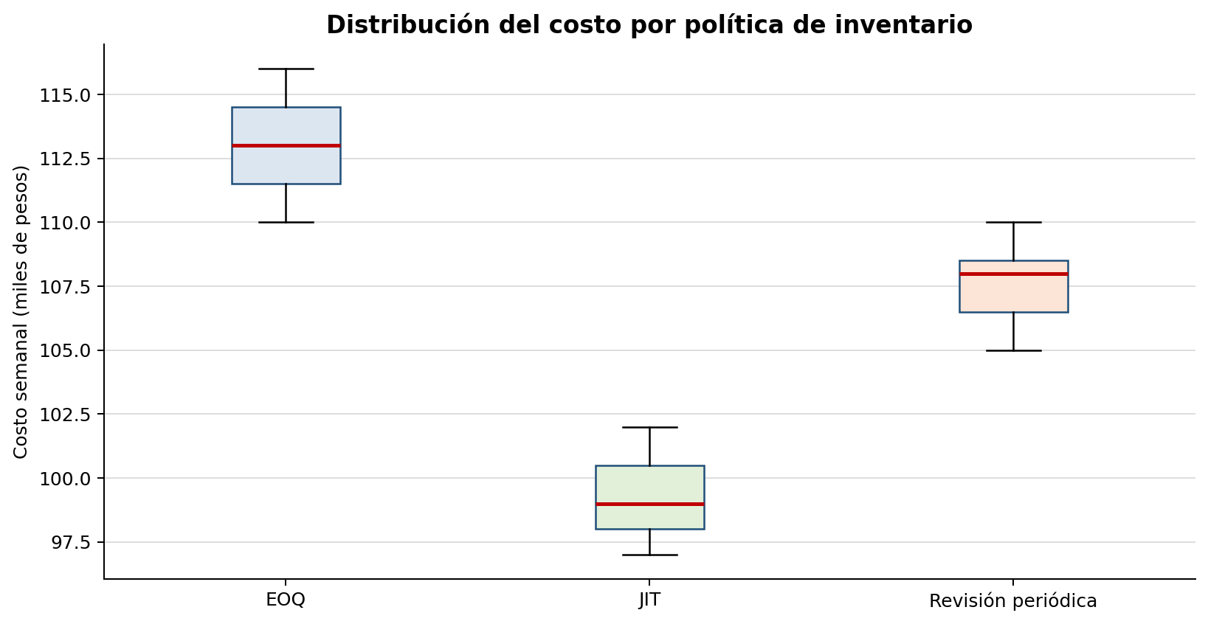
El diagrama de caja permite comparar centro, dispersión y valores extremos.

Resumen de resultados
Ejercicio | F | p | Decisión | eta cuadrada
1 | 32.333 | < 0.001 | Rechazar H0 | 0.878
2 | 21.685 | < 0.001 | Rechazar H0 | 0.803
3 | 20.935 | < 0.001 | Rechazar H0 | 0.736
4 | 55.529 | < 0.001 | Rechazar H0 | 0.912
5 | 0.600 | 0.561 | No rechazar H0 | 0.074
6 | 54.000 | < 0.001 | Rechazar H0 | 0.910
7 | 10.588 | 0.001 | Rechazar H0 | 0.585
8 | 6.618 | 0.009 | Rechazar H0 | 0.469
9 | 4.000 | 0.017 | Rechazar H0 | 0.300
10 | 92.263 | < 0.001 | Rechazar H0 | 0.911

Lista de verificación del estudiante
☐ Identifique correctamente la variable dependiente y el factor.
☐ Escribi H0 y H1 antes de calcular.
☐ Calcule medias y media general sin mezclar grupos.
☐ Comprobe que SC total = SC entre + SC dentro.
☐ Use gl entre = k - 1 y gl dentro = N - k.
☐ Calcule F = CM entre / CM dentro.
☐ Compare F observado con F crítico o p con alfa.
☐ No interprete un resultado no significativo como prueba de igualdad absoluta.
☐ Si rechace H0, indique que ANOVA no identifica por si solo las parejas diferentes.
☐ Redacte una recomendacion administrativa que considere costos, riesgos y contexto.

Errores frecuentes
- Usar una prueba t para cada pareja sin ajustar el error acumulado.
- Confundir F crítico con un límite que contiene el 95 % de los datos observados.
- Afirmar que todas las medias son distintas cuando ANOVA solo indica que al menos una difiere.
- Ignorar los supuestos o el contexto gerencial por concentrarse solo en p.
- Confundir significancia estadística con conveniencia económica.

